
МИНОБРНАУКИ РОССИИ

Федеральное государственное бюджетное образовательное учреждение
высшего образования
«МИРЭА – Российский технологический университет»
РТУ МИРЭА
Институт искусственного интеллекта
Базовая кафедра №536 – программного обеспечения систем радиоэлектронной аппаратуры

ОТЧЕТ
по научно-исследовательской работе
за 3-й семестр

на тему:
«Space Invaders»

Обучающийся | _____________ | Морозов Вадим Константинович
 | Подпись | Фамилия Имя Отчество
Группа | КМБО-21-25
Руководитель  работы | _____________ | Черноусов Игорь Дмитриевич
 | Подпись | Фамилия Имя Отчество

Москва 2026

Содержание
1 ВВЕДЕНИЕ 3
2 ПОСТАНОВКА ЗАДАЧИ 4
3 АРХИТЕКТУРА ПРОГРАММЫ 5
3.1 Класс Game 5
3.2 Класс Player 5
3.3 Класс Enemy 6
3.4 Класс Bullet 6
3.5 Класс Menu 7
3.6 Взаимодействие классов 7
4 СБОРКА ПРОГРАММЫ 9
5 РУКОВОДСТВО ПОЛЬЗОВАТЕЛЯ 10
6 ЗАКЛЮЧЕНИЕ 12

ВВЕДЕНИЕ
Темой научно-исследовательской работы является разработка двухмерной компьютерной игры «Space Invaders» на языке программирования C++ с использованием библиотеки SFML.
Space Invaders — аркадная игра, в которой игрок управляет космическим кораблём и должен уничтожать находящихся на игровом поле противников. В процессе игры необходимо управлять движением корабля, уклоняться от атак противника и вести ответный огонь.
Для разработки программы необходимо было проанализировать основные механики игры, выбрать подходящие инструменты разработки и спроектировать структуру программы. В качестве основной библиотеки для работы с графикой, окнами и событиями была выбрана SFML. Для организации сборки проекта использовались системы CMake и vcpkg.
В данном отчёте описываются постановка задачи, процесс разработки и архитектура программы, используемые средства сборки, реализованные игровые возможности, а также руководство пользователя и результаты выполненной работы.

ПОСТАНОВКА ЗАДАЧИ
Основной задачей работы является разработка двухмерной компьютерной игры «Space Invaders» на языке программирования C++ с использованием библиотеки SFML.
В игре пользователь управляет космическим кораблём и должен уничтожать группы противников при помощи выстрелов, не допуская их продвижения к нижней границе игрового поля.
Игрок должен иметь возможность перемещать космический корабль по игровому полю в горизонтальном и вертикальном направлениях, а также осуществлять стрельбу. В отличие от классической механики игры «Space Invaders», в разработанной версии предусмотрено дополнительное перемещение корабля по вертикали. Выпущенные игроком снаряды должны перемещаться вверх и при столкновении с противником уничтожать его. За уничтожение противников игроку начисляются очки.
Противники располагаются на игровом поле в виде построения и перемещаются по горизонтали. При достижении границы игрового поля направление их движения изменяется, а само построение перемещается вниз. Противники также должны иметь возможность осуществлять стрельбу в сторону игрока.
В процессе игры необходимо обрабатывать столкновения между игровыми объектами, удалять уничтоженные объекты и отслеживать состояние игрового поля. Игрок имеет ограниченное количество жизней. При попадании в корабль игрок теряет одну жизнь. При столкновении корабля с противником игрок также теряет одну жизнь, после чего столкнувшийся противник удаляется с игрового поля. За каждого противника, достигшего нижней границы игрового поля, игрок теряет одну жизнь, после чего данный противник удаляется. После потери всех жизней игра завершается.
Программа должна предусматривать экран паузы, который открывается во время игрового процесса. На экране паузы пользователь может продолжить игру или завершить работу программы.
Для упрощения изменения расположения противников их построение задаётся отдельным файлом конфигурации. Графические ресурсы и другие необходимые файлы хранятся отдельно от исходного кода программы.
В результате выполнения работы должна быть создана работоспособная компьютерная игра с реализованными основными механиками Space Invaders и дополнительной возможностью перемещения игрока по вертикали.

АРХИТЕКТУРА ПРОГРАММЫ
Программа разработана с использованием объектно-ориентированного подхода. Игровая логика разделена между несколькими классами, каждый из которых отвечает за определённую часть программы. Основными классами являются Game, Player, Enemy, Bullet и Menu. Управление взаимодействием основных игровых объектов осуществляется классом Game.

Класс Game
Класс Game является основным классом программы и отвечает за управление игровым процессом. Он содержит объект класса Player, вектор объектов класса Enemy и вектор объектов класса Bullet.
Объект Player представляет корабль пользователя, а вектор m_enemies хранит всех противников, находящихся на игровом поле. Вектор m_bullets содержит снаряды, созданные как игроком, так и противниками. Таким образом, все активные снаряды игры хранятся в одном общем контейнере.
Кроме игровых объектов, класс Game хранит графические ресурсы, необходимые для отображения игрока, противников, снарядов и фона. Также в классе находятся основные параметры состояния игры: количество жизней игрока, набранные очки, номер текущей волны противников и скорость их перемещения.
Метод update() используется для обновления состояния игры. В нём осуществляется обработка игровой логики, включая обновление положения объектов, стрельбу и взаимодействие между игровыми объектами. Метод draw() отвечает за отображение игрового процесса.
Класс также управляет состоянием волн противников. Для этого используются методы createWave(), isNewWave() и getWave(). Расположение противников для каждой волны загружается методом loadFormation() из отдельного файла конфигурации.

Класс Player
Класс Player представляет космический корабль, которым управляет пользователь. Он хранит положение корабля, скорость его перемещения, графический спрайт и время до следующего возможного выстрела.
Основным методом перемещения является move(), который изменяет положение корабля с учётом времени между кадрами и размеров игрового окна. Благодаря этому корабль может перемещаться по игровому полю в пределах окна.
Метод shoot() отвечает за создание снаряда игрока. При вызове метода создаётся объект класса Bullet, который добавляется в общий вектор снарядов игры. Метод getGlobalBounds() используется для получения границ корабля и последующей проверки столкновений с другими игровыми объектами.
Таким образом, класс Player отвечает непосредственно за состояние и поведение корабля игрока, а управление общим игровым процессом остаётся в классе Game.

Класс Enemy
Класс Enemy представляет отдельного противника. Каждый объект этого класса хранит своё положение, скорость, графический спрайт, направление движения и время до следующего выстрела.
Метод move() изменяет положение противника. При достижении границы игрового поля направление движения противников изменяется, а их построение перемещается вниз.
Метод shoot() отвечает за создание снаряда противника. Как и у игрока, новый объект Bullet добавляется в общий вектор снарядов. При этом создаваемый снаряд получает владельца Enemy, благодаря чему программа может определить, что он является снарядом противника.
Методы setX(), setY(), addX() и addY() позволяют изменять координаты противника, что используется для управления построением противников. Метод getGlobalBounds() предоставляет границы объекта для проверки столкновений.

Класс Bullet
Класс Bullet предназначен для представления снарядов в игре. Один и тот же класс используется как для снарядов игрока, так и для снарядов противников.
Для определения владельца снаряда используется перечисление BulletOwner, которое содержит два значения: Player и Enemy. При создании снаряда ему передаётся соответствующий владелец.
Кроме владельца, объект Bullet хранит скорость, положение, графический спрайт и направление движения. Метод move() изменяет положение снаряда с учётом прошедшего времени. Метод isOutOfScreen() позволяет определить, покинул ли снаряд игровое окно, после чего он может быть удалён из общего списка.
Таким образом, использование одного класса для двух типов снарядов позволяет не создавать отдельные классы для снаряда игрока и снаряда противника, поскольку их основные свойства и поведение одинаковы.

Класс Menu
Класс Menu отвечает за отображение меню паузы программы. Он содержит элементы интерфейса, представляющие кнопки продолжения игры и выхода из программы.
Метод drawMenu() отображает элементы меню в окне программы. Методы getContinue() и getExit() предоставляют доступ к соответствующим кнопкам для обработки действий пользователя.
Класс Menu является отдельным компонентом программы и не хранится непосредственно внутри класса Game. Состояние игры между игровым процессом и меню определяется с помощью перечисления GameStatus.

Взаимодействие классов
Основным связующим компонентом архитектуры является класс Game. Он содержит объекты игровых сущностей и управляет их взаимодействием.
Класс Game содержит один объект Player, поскольку в игре используется один корабль игрока, и множество объектов Enemy, поскольку одновременно на игровом поле находится несколько противников. Для хранения противников используется контейнер std::vector<Enemy>.
Для снарядов используется общий контейнер std::vector<Bullet>. Классы Player и Enemy создают объекты Bullet и добавляют их в этот контейнер. Поэтому отдельные коллекции для снарядов игрока и противников не требуются.
При столкновении снаряда игрока с противником класс Game определяет соответствующее столкновение, удаляет уничтоженного противника и увеличивает количество набранных очков. При столкновении корабля игрока с противником игрок теряет жизнь, после чего столкнувшийся противник удаляется. Если противник достигает нижней границы игрового поля, игрок также теряет жизнь, а данный противник удаляется.
Таким образом, Player, Enemy и Bullet отвечают за состояние и отдельное поведение игровых объектов, а Game координирует их работу и отвечает за общую игровую логику.
Дополнительно программа использует файл formations.txt, содержащий координаты элементов построений противников. Это позволяет изменять расположение противников без внесения изменений непосредственно в исходный код. Графические ресурсы программы также отделены от исходного кода и хранятся в каталоге assets.
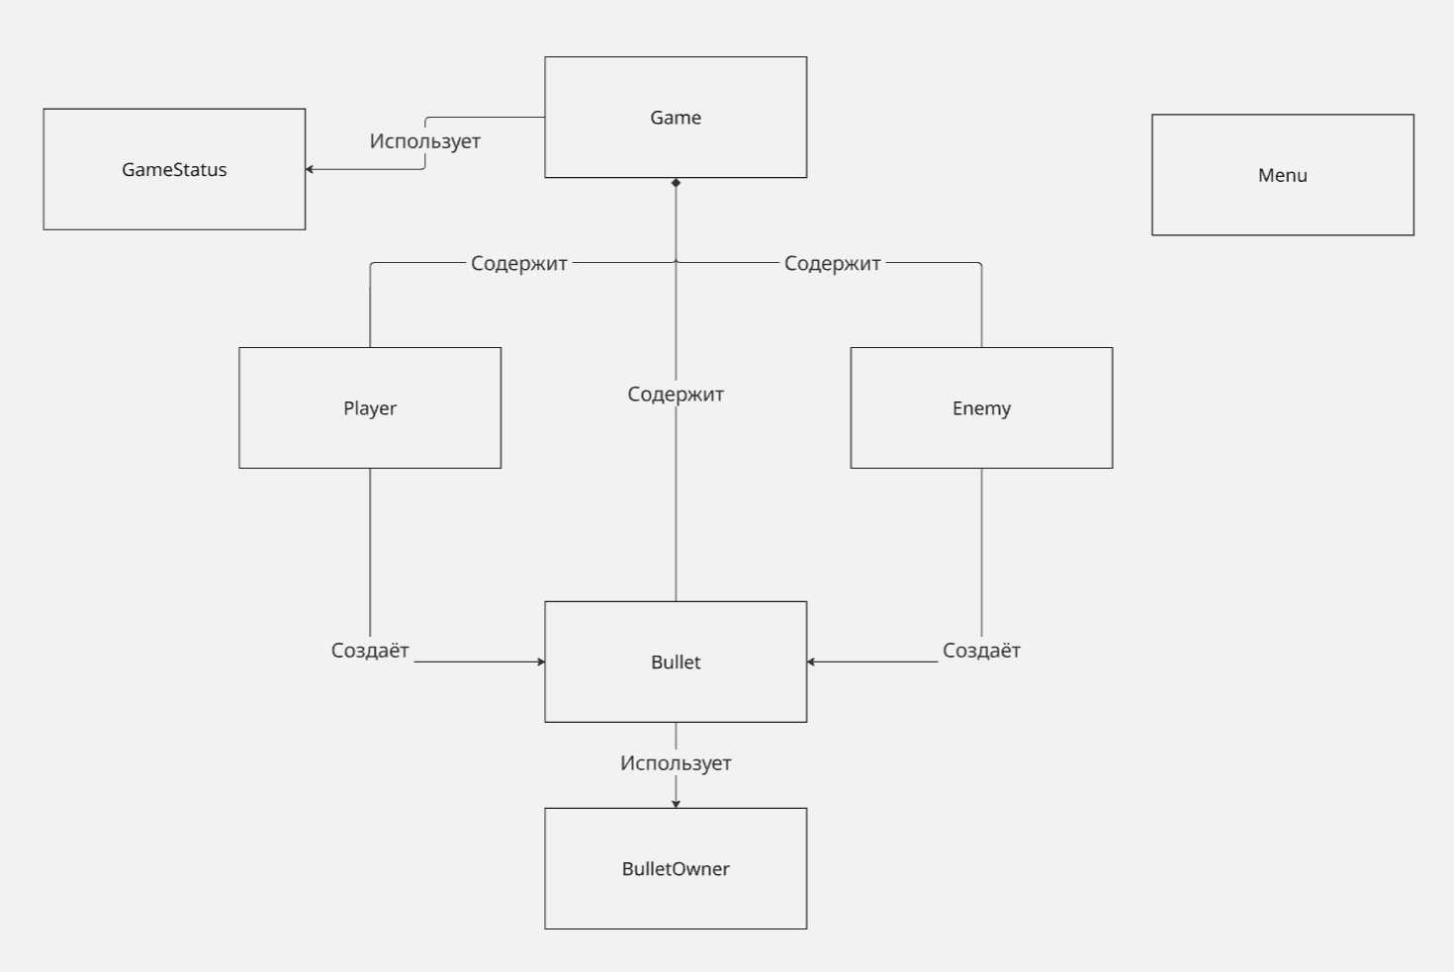
Рисунок 1 — Диаграмма классов программы

СБОРКА ПРОГРАММЫ
Для сборки программы используется система CMake, а для управления внешними зависимостями — менеджер пакетов vcpkg. В проекте используется библиотека SFML версии 3.0.2.
Сборка программы выполняется в операционной системе Windows с использованием Visual Studio 2026. Основные параметры сборки задаются в файлах CMakeLists.txt и CMakePresets.json.
Для сборки и запуска программы необходимо открыть PowerShell в корневой директории проекта и выполнить следующие команды:
cmake --preset windows
cmake --build --preset windows-debug
.\build\Debug\SpaceInvaders.exe
Первая команда выполняет конфигурацию проекта с использованием заданных в CMakePresets.json параметров. Вторая команда выполняет компиляцию исходных файлов в конфигурации Debug. В результате создаётся исполняемый файл SpaceInvaders.exe.
Последняя команда запускает собранную программу.

РУКОВОДСТВО ПОЛЬЗОВАТЕЛЯ
Для запуска игры необходимо запустить исполняемый файл SpaceInvaders.exe. После запуска программы сразу начинается игровой процесс.
Управление космическим кораблём осуществляется с помощью клавиш W, A, S, D. Для осуществления выстрела используется клавиша Space.
Цель игры — уничтожить всех противников при помощи выстрелов. За уничтожение каждого противника игроку начисляются очки. Противники перемещаются по игровому полю и осуществляют ответные выстрелы.
Игровой процесс состоит из нескольких волн противников. В начале каждой волны на игровом поле появляется новое построение противников. Перед началом каждой волны на экране отображается её номер. После уничтожения всех противников текущей волны начинается следующая волна, при этом скорость перемещения противников увеличивается.
Во время игры в верхней части игрового окна отображается информация о количестве набранных очков, оставшихся жизнях и текущей волне.
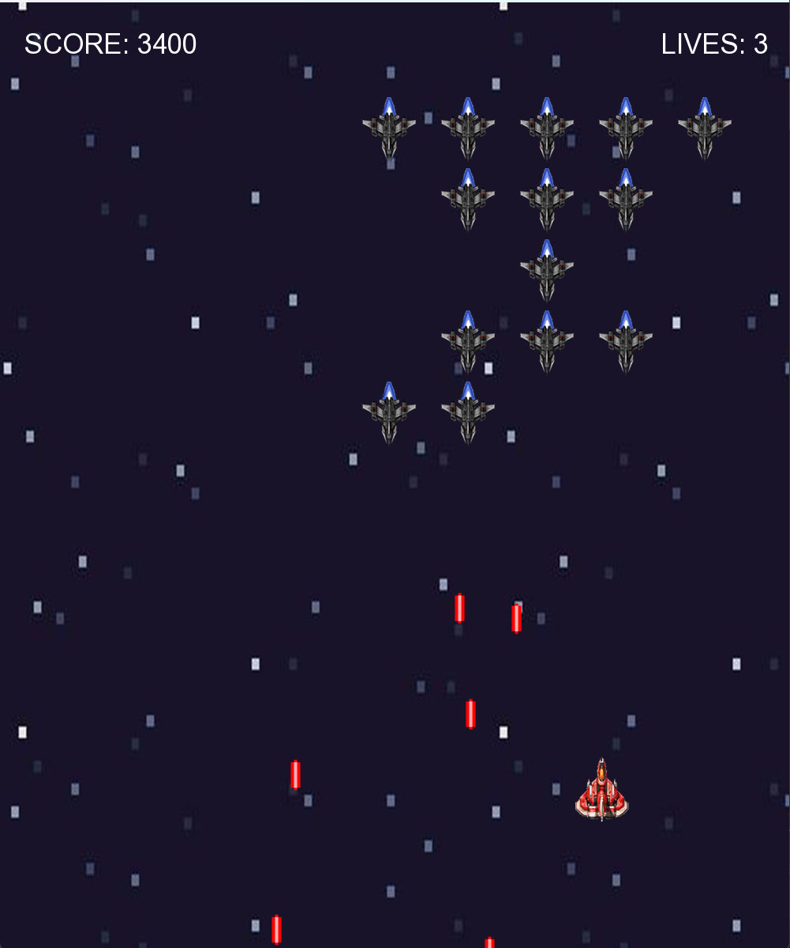
Рисунок 2 — Игровой процесс
При попадании снаряда противника в корабль игрок теряет одну жизнь. Жизнь также теряется при столкновении корабля с противником или при достижении противником нижней границы игрового поля. После потери всех жизней игра завершается, и показывается сообщение о проигрыше.
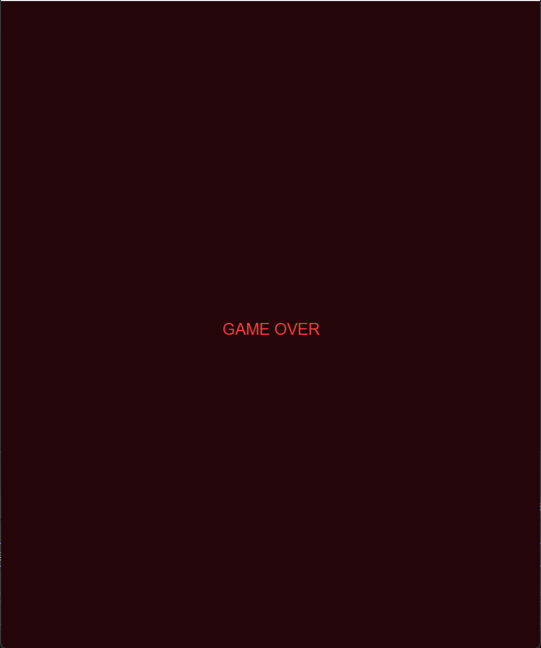
Рисунок 3 — Сообщение о проигрыше
При успешном прохождении десятой волны отображается сообщение о победе.
Для открытия экрана паузы необходимо нажать клавишу Esc. На экране паузы доступны кнопки Continue для продолжения игры и Exit для завершения работы программы.
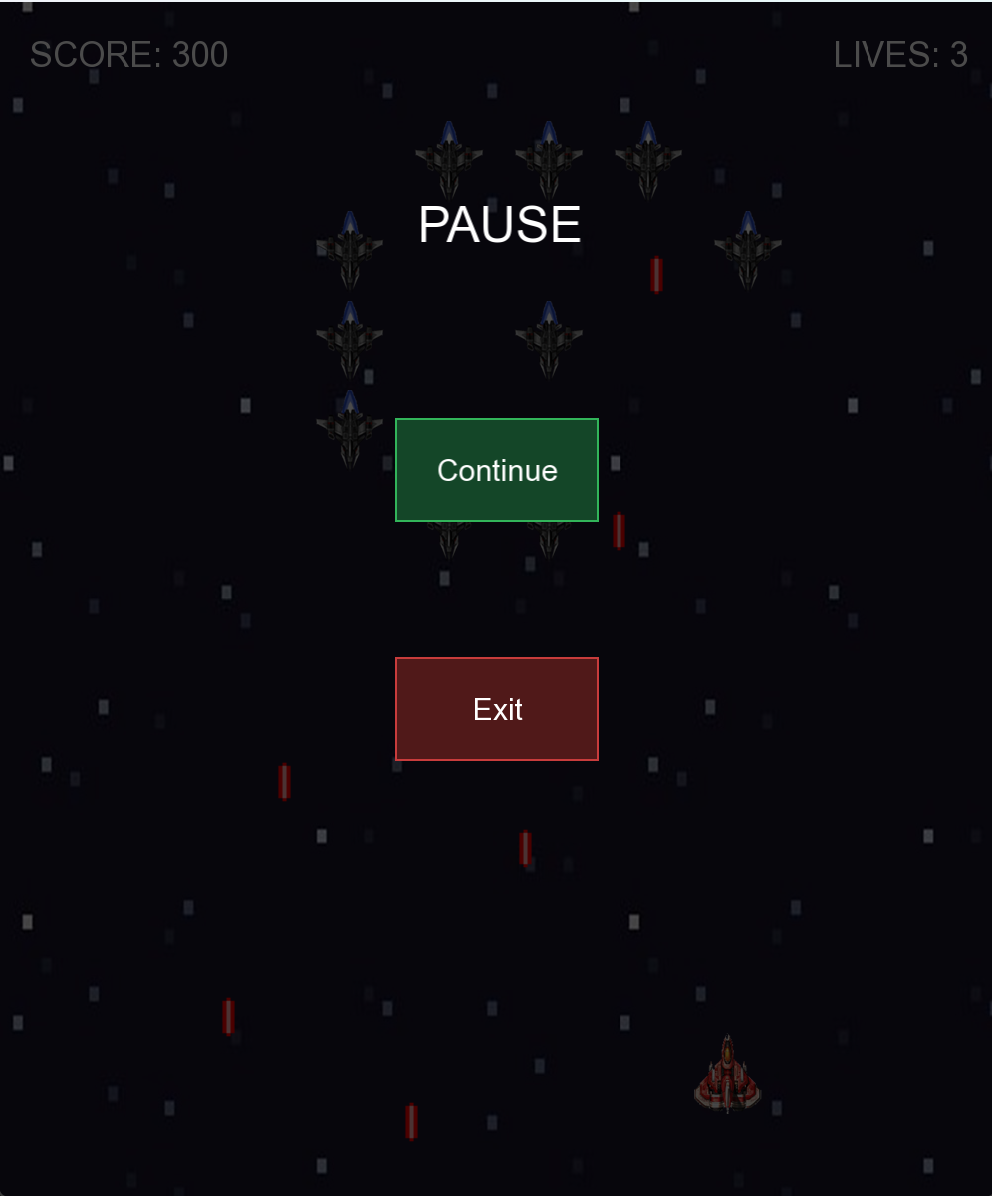
Рисунок 4 — Меню паузы
Для закрытия программы также можно закрыть игровое окно.

ЗАКЛЮЧЕНИЕ
В ходе выполнения работы была разработана двухмерная компьютерная игра «Space Invaders» на языке программирования C++ с использованием библиотеки SFML.
В процессе работы были получены практические навыки разработки приложений на C++, использования объектно-ориентированного подхода и разделения программы на отдельные классы. Также были изучены основы работы с библиотекой SFML, включая создание игрового окна, обработку событий, работу с графическими объектами и текстурами. Кроме того, были получены навыки организации сборки проекта с помощью CMake и управления зависимостями с использованием vcpkg.
В результате были реализованы основные игровые механики: управление космическим кораблём, стрельба игрока и противников, перемещение и столкновения игровых объектов, подсчёт очков и жизней, система волн противников, экран паузы, а также состояния победы и проигрыша.
В дальнейшем программу можно расширить добавлением звукового сопровождения, новых типов противников, различных видов оружия, системы рекордов и настроек игры. Также можно улучшить графическое оформление и добавить сохранение результатов игры.
Таким образом, поставленные задачи были выполнены, а в ходе работы были получены практические знания и навыки, которые могут быть использованы при разработке более сложных проектов на C++.

